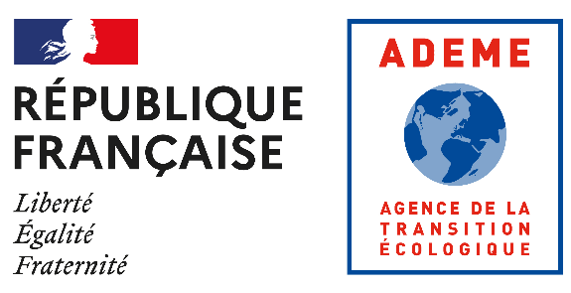

Accélérateur À Projets Economie Circulaire
Bourgogne-Franche-Comté 2022

FICHE DE SYNTHESE DU PROJET

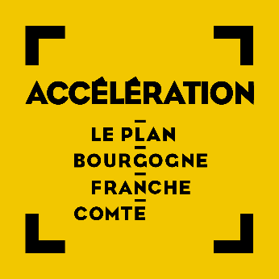

A envoyer par mail au plus tard le 14/10/2022 (indiquer comme objet du mail : pré projet de l’AAP EC 2022 et le nom de votre structure) en vue d’un dépôt au plus tard le 14 Novembre à l’ADEME et à la Région

Les rencontres sont organisées les premiers vendredi de chaque mois pour les fiches de synthèses envoyées au moins un semaine avant.

Contacts :
ADEME Bourgogne-Franche-Comté  Fabien DUFAUD  accelerateur-a-projets-ec-bfc@ademe.fr | Conseil Régional Bourgogne-Franche-Comté  Dominique Marie  economie.circulaire@bourgognefranchecomte.fr

- Fiche de présentation du porteur de projet
Raison sociale ou Nom :
Forme juridique :
SIRET N° ________________________________ Code APE : ______________________
Adresse (siège social) :
Commune : …………………………………………………… Code postal :
Interlocuteur concernant le dossier :
Nom : ………………………………………… Prénom :
Fonction : …………………………………………………… Tel :
Email :

- Typologie du projet :
(Cocher ci-dessous – plusieurs choix sont éventuellement possibles)
Volets de l’appel à projets concernés (compte tenu de son caractère transverse) :
☐ Volet 1: Démarche territoriales d'économie circulaire
☐ Volet 2: Ecoconception de biens et équipements ou services
☐ Volet 3: Economie de la fonctionnalité et de la coopération
☐ Volet 4: Allongement de la durée d'usage - réemploi, réutilisation, réparation et reconditionnement
☐ Volet 5: Prévention, tri, collecte, réemploi et recyclage des déchets des secteurs du Bâtiment et de Travaux Publics
☐ Volet 6: Emballages et contenant- Ecoconception, substitution/réemploi, vrac

3 . Intitulé du projet :

4 - Objectifs du projet :

5 - Description technique du projet :

6 - Impacts du projet sur l’économie de matières premières et/ou la réduction des déchets:

7/ Impacts territorial du projet
Population concernée
Nombre d’emplois concernés
Nombre d’emplois créés

8 – Budget prévisionnel:
Type de dépenses  (ex : fonctionnement, étude, animation, communication, investissement…) | Détail des postes de dépenses  (ex : réalisation d’un outil de communication ou de sensibilisation, réalisation d’un diagnostic ou d’une étude, détail des équipements…) | Total des dépenses (€) | HT / TTC / Net
 | Total

9. Plan de financement prévisionnel:
Type d’aide | Organisme | Montant d’aide
Aides publiques | ADEME
 | Région BFC
 | Autres…
 | Sous-total Aides publiques
Aides privées
 | Sous-total Aides privées
Auto-financement | Fonds propres
 | Emprunt
 | Sous-total Auto-financement
TOTAL

10. Calendrier prévisionnel de réalisation du projet (par grandes étapes) :

12. Autres informations relatives au projet que vous estimez utiles pour compléter cette présentation :

___________________________________________________________________________
L’Ademe et la Région ne peuvent pas aider une entreprise qui n’est pas conforme à la réglementation, ou une structure qui n’est pas créé.
__________________________________________________________________________
Pour vous aider dans la constitution de la fiche de synthèse de votre projet, les critères de sélection des dossiers sont les suivants:

- le caractère innovant ou démonstratif, reproductible et diffusant,
- la pertinence du projet vis-à-vis de l’économie de la ressource et des démarches de sobriété, d’efficacité et de substitution dans les ressources,
- la pertinence du projet vis-à-vis de la prévention et la réduction des déchets et des polluants,
- la pertinence du projet vis-à-vis de l’économie circulaire dans sa globalité,
- l’impact sur le territoire : le projet doit avoir un effet structurant (emplois, développement soutenable, coopérations entre acteurs, impact public, intérêt général),
- l’impact sur l’entreprise, en matière de valeurs, de prise en compte du développement durable dans sa globalité (gains socio-économiques, gains matières, Responsabilité Sociale et Environnementale de l’entreprise (RSE)…)
- l’impact sur la filière, en matière de transformation du modèle économique (boucles locales de matières, diffusion…)
- l’adéquation entre les moyens humains, les moyens matériels, les moyens financiers, envisagés et les objectifs fixés,
- le modèle économique de l’opération,
- la reproductibilité et la pertinence technique.

